SREDA, 6. 5. 2020
Pred teboj so naloge za današnji dan. Danes se ponovno vidimo preko ZOOM-a, se že zelo veselim. Želela bi, da si pripraviš vprašanja, če kaj ne razumeš ali nisi čisto prepričan/a. Z veseljem ti pomagam ali razložim.
DODATNI POUK
Na spodnji povezavi rešuj in utrjuj števila do 1000.
https://www.thatquiz.org/sl/practicetest?1w4rc59y831c
SLOVENŠČINA
Preko ZOOM-a bomo danes preverili kako vam gredo priprave na govorni nastop.

MATEMATIKA
V delovnem zvezku na strani 19 in 20 rešuješ naloge. Gre za ponavljanje seštevanja in odštevanja do 100, pri čemer pa ne pozabi pripisovati enote za merjenje prostornine oziroma tekočine, to je LITER. Krajše liter zapišemo z malo pisano črko l.

SPOZNAVANJE OKOLJA
OD SKICE DO ZEMLJEVIDA
Na spodnji povezavi si poglej kratko predstavitev. Ker mi delovnega zvezka nimamo, ti spodaj prilagam slike, lahko pa si to pogledaš tudi na E – gradiva na Lilibi.
https://www.youtube.com/watch?v=PJljYdkUI3U&t=14s
Po ogledu predstavitve poišči doma, če imate kakšen zemljevid. Poglej kaj vse najdeš na zemljevidu. Predvsem bodi pozoren/a na LEGENDO.
V svoj zvezek si napiši naslov OD SKICE DO ZEMLJEVIDA in si sledeče tudi zapiši.
SKICA je preprosta risba, narisana z najpotrebnejšimi črtami.
ZEMLJEVID je pomanjšan in poenostavljen prikaz Zemljinega površja. Prikaz je takšen, kot ga vidimo od zgoraj navzdol – rečemo iz ptičje perspektive.
KARTOGRAFI izdelujejo zemljevide s pomočjo letalskih in satelitskih fotografij in posnetkov.
Vsak zemljevid ima: IME, LEGENDO in MERILO.

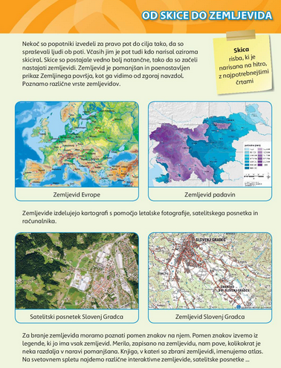
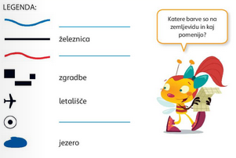

ŠPORT
Spodaj te čakajo zabavne vaje, ki jih demonstrirajo risani junaki. Uživaj!

